Заседание Совета отцов.

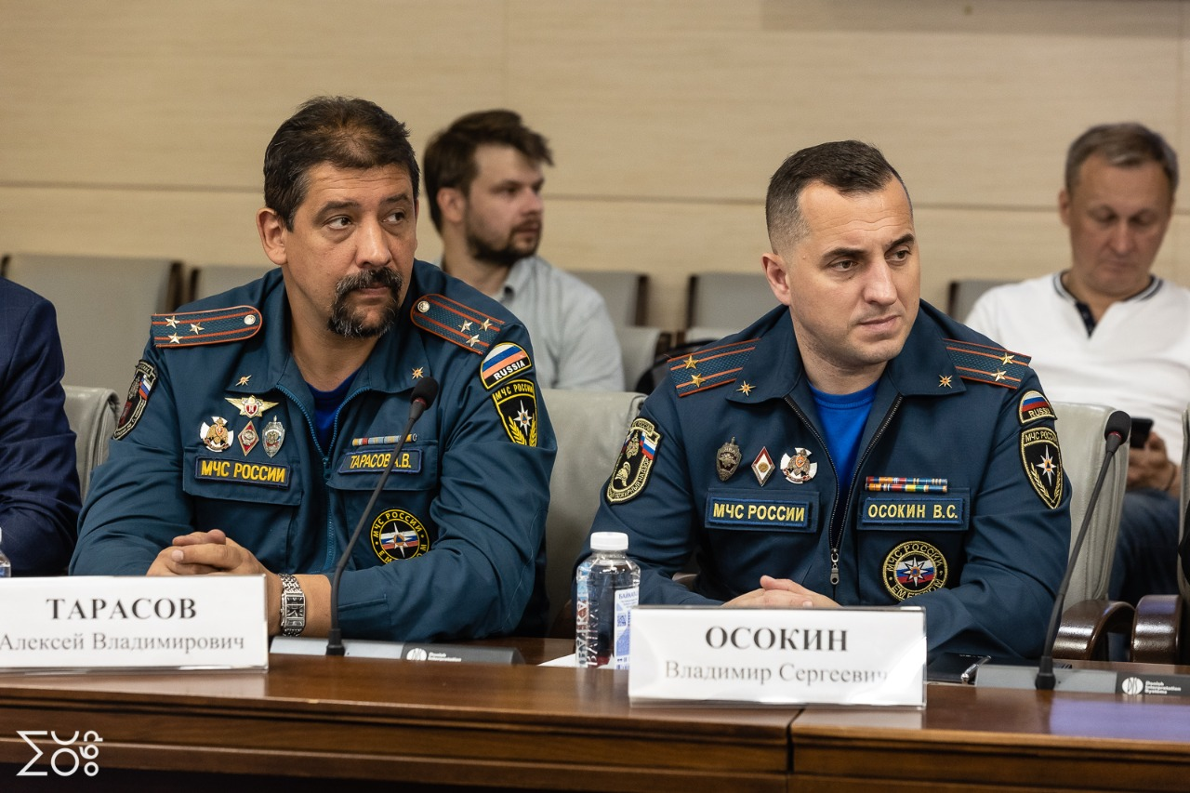
Очень часто в новостях мы узнаем о деятельности родительских комитетов, союзов матерей, объединений многодетных семей, а слышали ли Вы про Совет отцов? Не думаю, что многие знают об его деятельности. Совет отцов создан при московском омбудсмене.

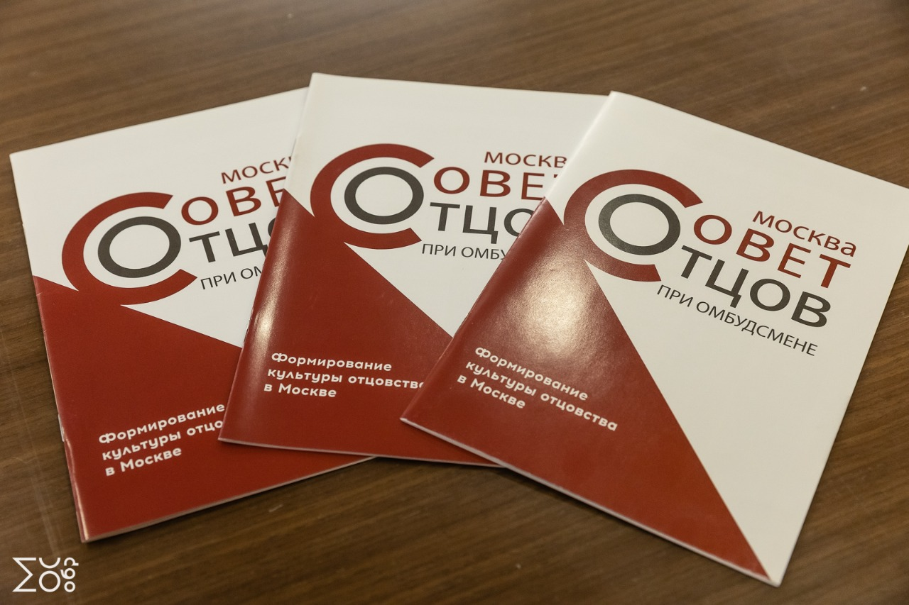

И создан он в целях защиты семейных ценностей, усиления роли отца в семье и обществе. А занимается Совет отцов реализацией тематических проектов, связанных с наставничеством и воспитанием подрастающего поколения.

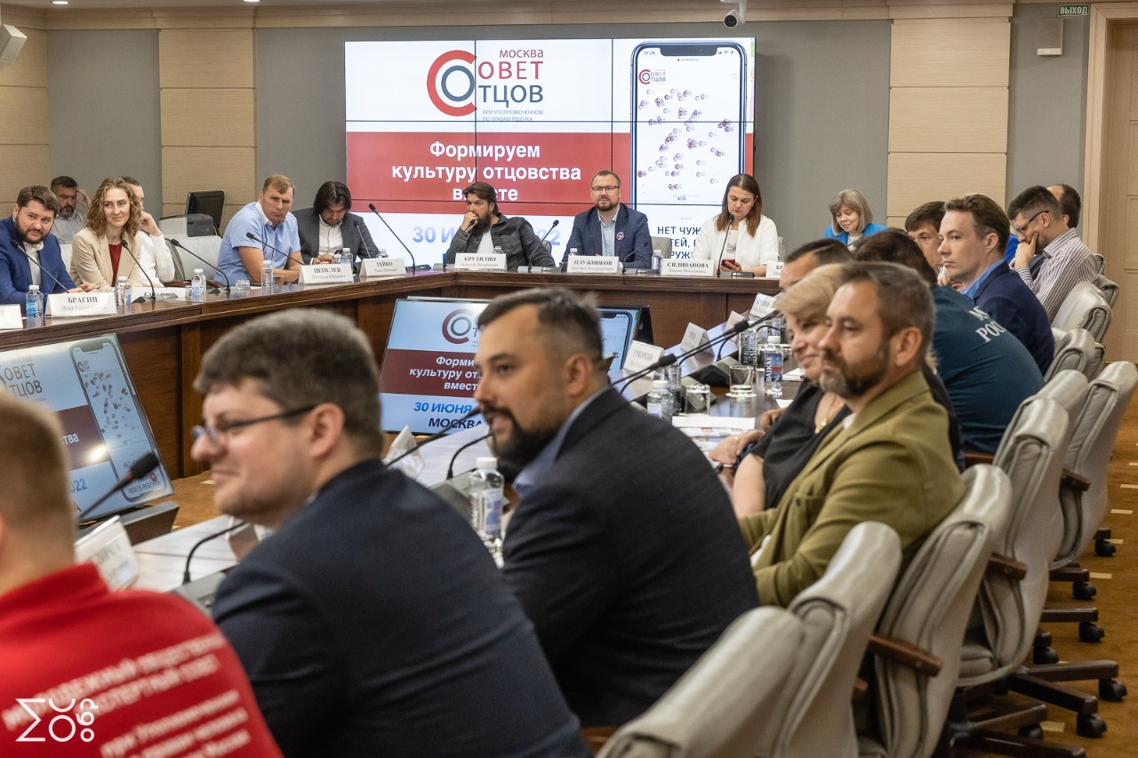

Девизом Совета был выбран неслучайно, и звучит он: «НЕТ ЧУЖИХ ДЕТЕЙ, ЕСТЬ ОКРУЖЕНИЕ МОЕГО РЕБЕНКА»!

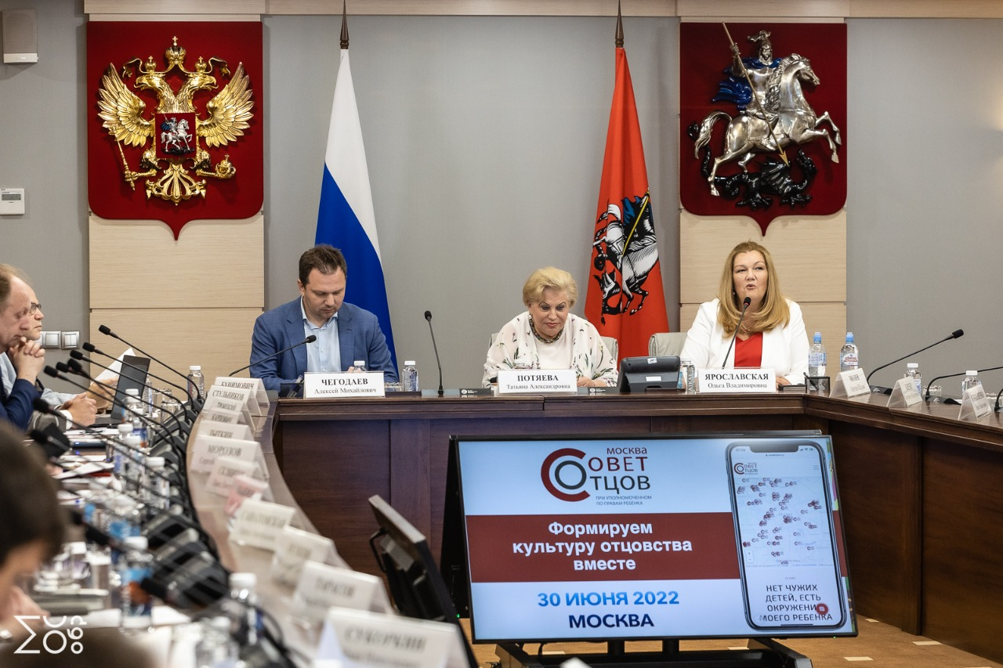

30 июня 2022 года Заместитель начальника Управления по ЮЗАО ГУ МЧС России по г. Москве Алексей Владимирович Тарасов и начальник 1 РОНПР Управления по ЮЗАО ГУ МЧС России по г. Москве Владимир Сергеевич Осокин приняли участие в заседании Совета отцов при Уполномоченном по правам ребенка в городе Москве. Заседание проходило под руководством Уполномоченного по правам человека в городе Москве Потяевой Татьяне Александровне и Уполномоченного по правам ребенка в городе Москве Ярославской Ольге Владимировне.

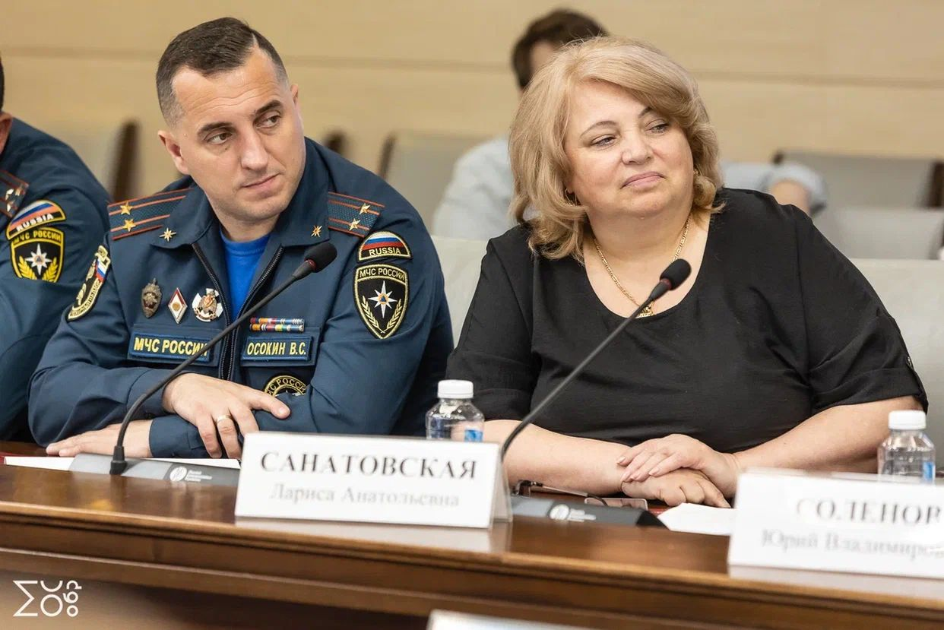

Алексей Тарасов и Владимир Осокин обсудили с Председателем Совета отцов при московском омбудсмене Алексеем Чегодаевым вопросы сотрудничества по обучению основам безопасности жизнедеятельности и противопожарной безопасности, а также перспективы дальнейшего взаимодействия.
Целью данного мероприятия была разработка свода рекомендаций и алгоритмов действий по созданию и организации работы локального сообщества отцов в связке с деятельностью Совета Отцов при Уполномоченном по правам ребенка в г. Москве.

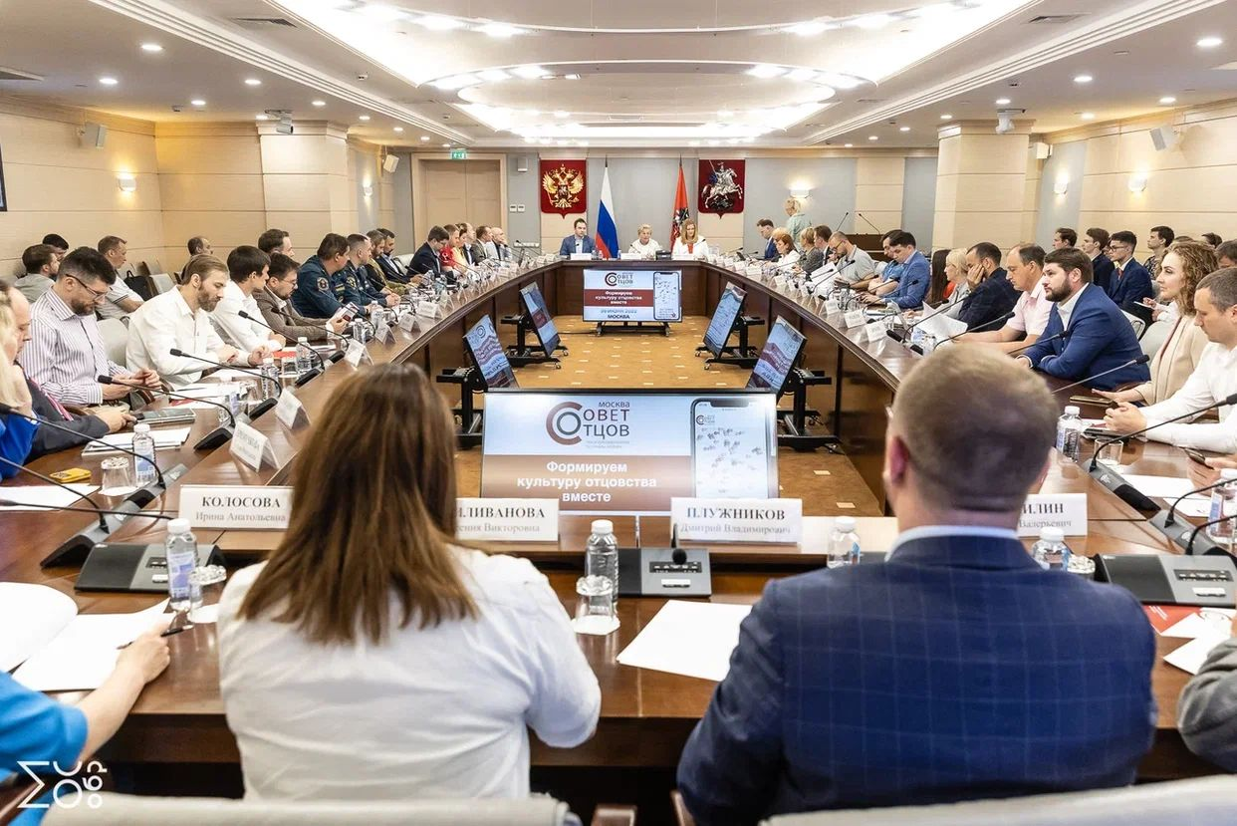

Более подробно о работе Совета, его приоритетных задачах, проводимых мероприятиях, партнерах и многом другом можно ознакомиться на сайте sovetotsov.ru.

